部長致全國學生家長的一封信
敬愛的家長，您好：
寒假將至，農曆春節即將到來，思華首先向您拜個早年，祝福大家新年平安順心！
思華上任迄今五個多月，陸續拜訪了南投爽文國中；宜蘭南安國中、岳明國小；臺南虎山國小、臺南啟聰學校；屏東南榮國中、佳冬國中、車城國中；臺東電光國小、均一中小學、關山國小、關山國中、瑞源國小；高雄五權國小等學校。這些學校所展現的一個個由老師自主啟動的創新教學實例與活力，讓人印象深刻，我也深信還有許許多多我尚未接觸到的教育創新種子，正在各地萌芽。思華在此除了要向全國辛苦耕耘的教育伙伴致上最深的敬意與謝意，更要感謝家長們的支持，願意和我們共同堅持教育理想。
資訊科技加速了知識翻新與汰舊，透過閱讀可以啟發孩子無限的好奇與創意，提高思考的能力；透過多元學習活動，可以引導孩子自我探索，並產生學習興趣與熱情。如何協助孩子建構自己的學習體系及思辨、探索、想像、創意等重要關鍵能力，則仰賴學校、老師及家長攜手共同努力。
知識的學習不只是在教室，而是在土地，寒假期間學校及教育部所屬各社教館所，也為孩子們準備了多元的冬令營活動，歡迎您鼓勵孩子參與，也希望您能利用工作之餘，陪伴孩子運動、親近圖書館，參觀博物館、美術館、一同探索臺灣豐富的山海生態，體驗不同地區的生活風貌，讓孩子的學習觸角在假期中盡情開展，閱讀書本，閱讀生態，閱讀社會，閱讀文化。當然也請您費心留意學童在家生活作息與安全，讓今年的寒假更健康有意義。
家庭永遠是學校教育成功的有利後盾。教育部將持續鼓勵教師致力創新教學，讓每一間教室都能展現創意活力的學習風貌，提供孩子適性發展的學習環境。也期待這個寒假，您與您的孩子擁有美好的寒假生活回憶。
敬祝
新年快樂 闔家安康
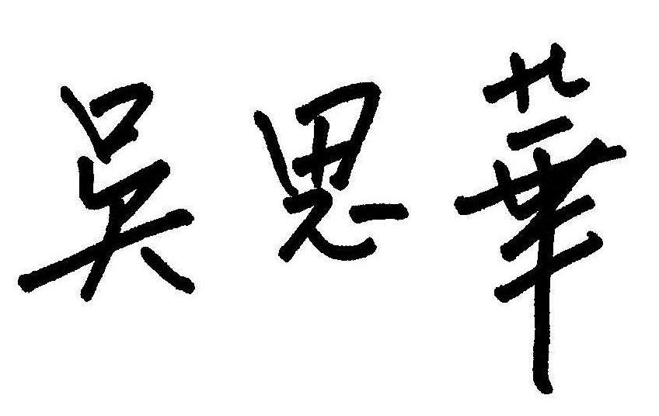
中華民國104年1月21日
教育部部長 吳O O 敬上

